职工餐厅餐桌项目（202410-3）附件：
包号 | 项目名称 | 数量 | 最高单价限价（元） | 参数 | 参考图片
1 | 餐桌、椅子一套 | 1套，餐桌1张，椅子12把 | 11000 | 桌面直径2米一张，带电动转盘（充电式），桌子支架为圆柱形，材质为岩板，实木包边（如图）  椅子为实木，12把，椅面带海绵。（如图） | 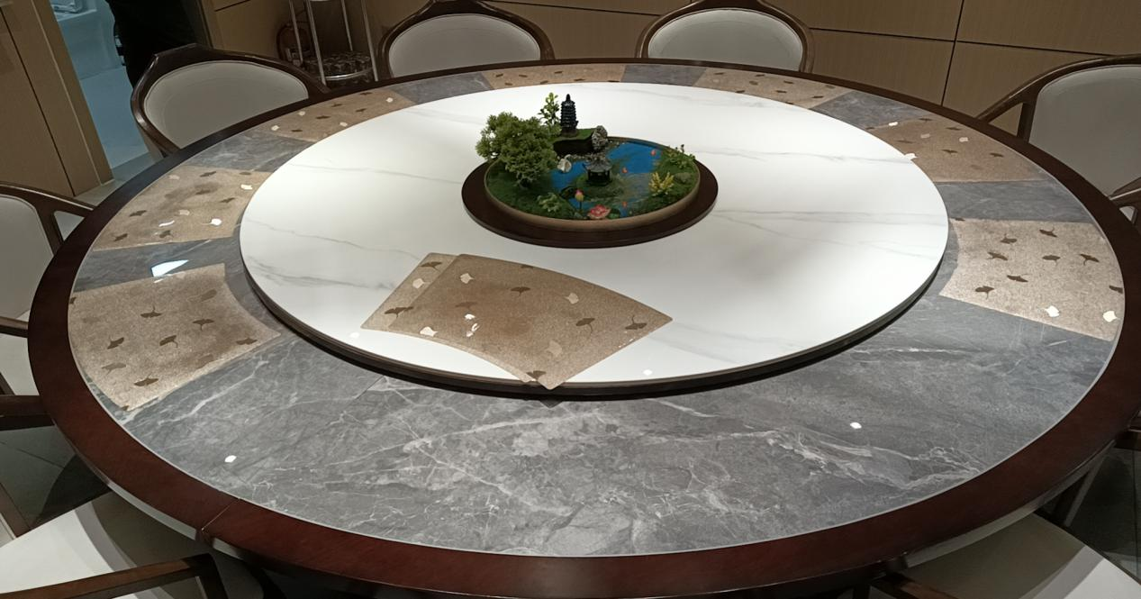  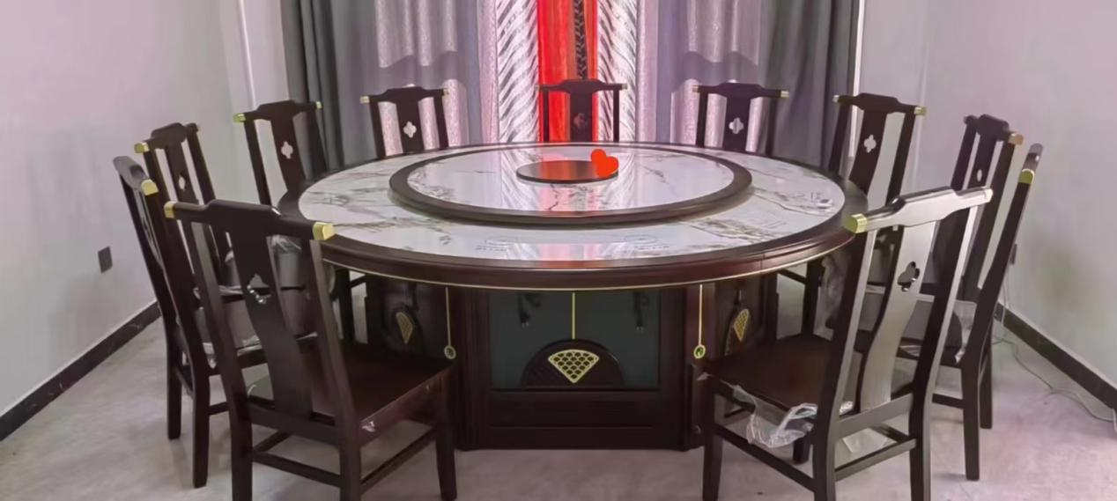  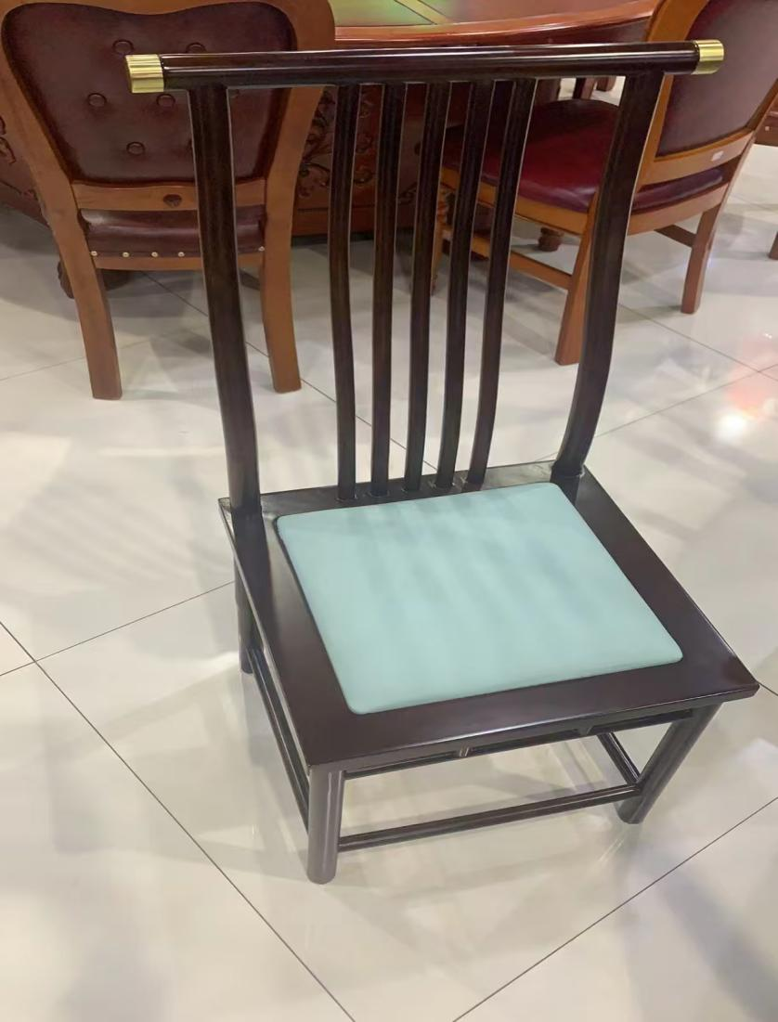

备注：本项目说明中所提出的条款技术规格、要求、参数和标准仅系说明并非进行限制，供应商可提出替代的技术规格、要求、参数和标准，并在技术文件中详细说明，但该替代应不低于磋商文件的规定和要求。

